附录2
乐理考试题型示例
一、选择题：在每小题给出的四个选项中，只有一项是符合题目要求的。
1. 在音乐中使用的有固定音高的音的总和，称为
A. 乐音体系 B. 十二音体系 C. 五声体系 D. 大小调体系
参考答案：A
2. 音程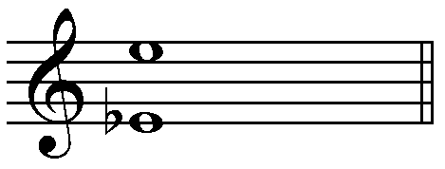的转位是
A. B. C. D.
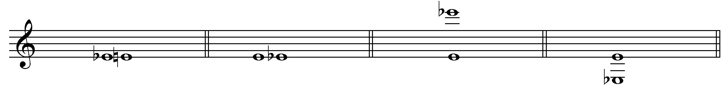
参考答案：C

二、非选择题
1．根据拍号划分小节，并改正不正确的音值组合。
参考答案：
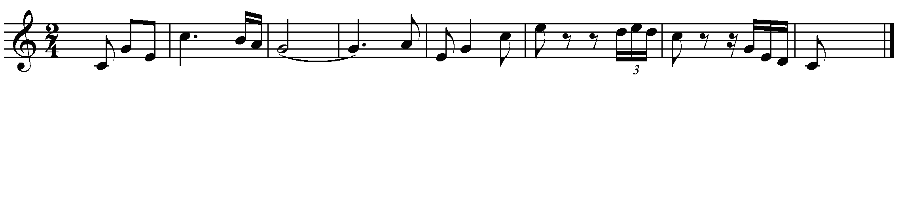

2．分析下列旋律，写出调性名称。
参考答案：^{b}E旋律大调

3．把下列五线谱译成简谱。
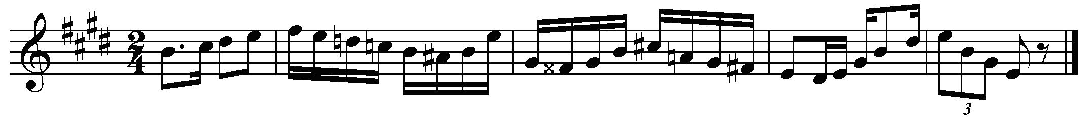
参考答案：
